**Tystysgrif Her Sgiliau/Bagloriaeth Cymru**

**Project Unigol**

**LOG BLOG**

**SYNIADAU CYCHWYNNOL**



**Enw:**

**Grŵp Tiwtor:**

**Bydd project ymchwil yn llwyddo pan gaiff**



**Camau’r Project Unigol**



**Mae angen i ni ddeall beth yw ystyr y penawdau ar dudalen 3.**

**Gwnewch eich nodiadau eich hun, neu gyda’ch athro (Cenedlaethol)**

|  |  |  |
| --- | --- | --- |
| **Rhan o’r Project Unigol** | **Beth mae hyn yn ei olygu?** | **Iawn – ydw i’n deall?** |
| Math o broject |  |  |
| Teitl |  |  |
| Cyflwyniad |  |  |
| Nodau ac amcanion |  |  |
| Dulliau ymchwil |  |  |
| Dadansoddi data |  |  |
| Dadansoddi gwybodaeth |  |  |
| Crynhoi (**adroddiad yn unig**) |  |  |
| Datblygu dyluniad (**arteffact yn unig**) |  |  |
| Deilliant (**arteffact yn unig**) |  |  |
| Casgliad |  |  |
| Hunan Arfarniad |  |  |
| Llyfryddiaeth |  |  |
| Atodiad |  |  |

**Gwyliwch y fideo: Myfyriwr yn cyflwyno’r PU**

**Syniadau cychwynnol ar gyfer fy mhroject unigol**

Defnyddiwch y geiriau

* Beth
* Ble
* Sut
* Pryd
* Pam

**Syniadau cychwynnol**

**Gwnewch goeden syniadau**

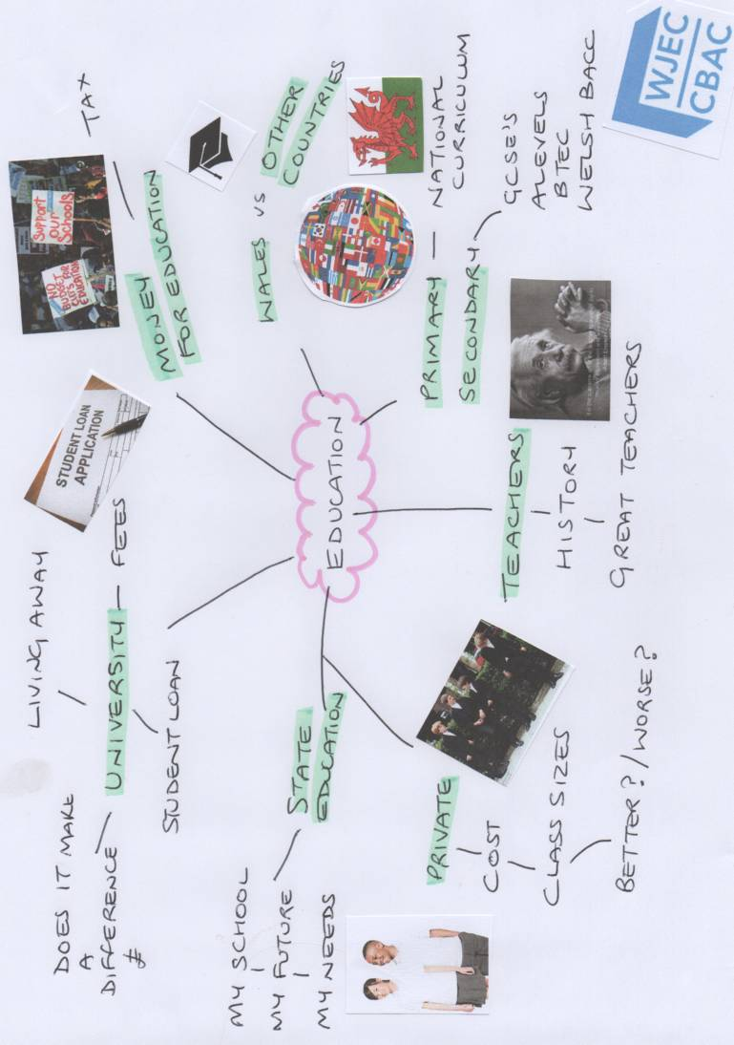

**Enghraifft**

**Dyddiad: Fy nghoeden syniadau**

**Fy syniadau am y PU sydd ‘bron â bod’ yn derfynol**

|  |  |  |
| --- | --- | --- |
| **Syniad rhif 1** | **Ateb** | **Sgôr allan o 10 er diddordeb** |
| Pam bod y syniad hwn am PU yn apelio ataf? |  |  |
| Beth ydw i’n gobeithio ddarganfod? |  |
| A yw’r syniad hwn am PU yn cyd-fynd â fy nyfodol, fy niddordebau neu ysgol? |  |

|  |  |  |
| --- | --- | --- |
| **Syniad rhif 2** | **Ateb** | **Sgôr allan o 10 er diddordeb** |
| Pam bod y syniad hwn am PU yn apelio ataf? |  |  |
| Beth ydw i’n gobeithio ddarganfod? |  |
| A yw’r syniad hwn am PU yn cyd-fynd â fy nyfodol, fy niddordebau neu ysgol? |  |

|  |  |  |
| --- | --- | --- |
| **Syniad rhif 3** | **Ateb** | **Sgôr allan o 10 er diddordeb** |
| Pam bod y syniad hwn am PU yn apelio ataf? |  |  |
| Beth ydw i’n gobeithio ddarganfod? |  |
| A yw’r syniad hwn am PU yn cyd-fynd â fy nyfodol, fy niddordebau neu ysgol? |  |

**Gwirio bod gwybodaeth i gefnogi fy Mhroject Unigol**

Cyn i chi dreulio gormod o amser ar un neu fwy o’ch testunau, a chyn i chi benderfynu’n derfynol, mae’n bwysig gofalu bod gwybodaeth ar gael i gefnogi eich gwaith.

Dewiswch eich ‘testun gorau’ (o’r tabl uchod). Chwiliwch am gysylltiadau i bedwar darn o waith ymchwil (ceisiwch ddod o hyd i wahanol fathau). Cofnodwch y ffynonellau yma. Ysgrifennwch nodyn byr ar beth rydych chi wedi’i ddarganfod.

**Date:**

Rydw i’n hapus parhau gyda fy syniad am broject oherwydd (crynhowch beth rydych chi wedi’i ddarganfod yn yr adran gwirio tystiolaeth)

Siaradwch am eich gwaith hyd yma gyda’ch athro

**Dyddiad:**

Bydd fy Mhroject Unigol yn seiliedig ar ……………………………..

Credaf y bydd hyn yn broject da i mi oherwydd

………………………………………………………………………….............

……………………………………………………………………………………

**Teitl y Project Unigol**

Mae’n bwysig dewis y teitl iawn i’ch Project Unigol. Bydd yn rhoi cyfeiriad i chi anelu tuag ato, ac mae’n rhoi rhywbeth i chi ganolbwyntio arno yn eich casgliad

Dylai eich teitl fod yn gwestiwn i’w ateb, er enghraifft:

* **A yw astudio Safon Uwch o fantais i ddyfodol rhywun?**

Neu’n ddamcaniaeth i’w phrofi, fel:

* **Mae astudio ar gyfer Safon uwch yn creu’r un incwm, yn hirdymor, â chael prentisiaeth.**

**Cyngor! Weithiau, mae’n haws dewis cwestiwn i’w ateb.**

**Er ei bod hi’n well meddwl am eich teitl eich hun, efallai y gallai eich athro eich helpu i roi teitl at ei gilydd a fydd yn**

Syniad am deitl 1 ……………………………………………………………………

Syniad am deitl 2 …………………………………………………………………..

Syniad am deitl 3 …………………………………………………………………..

Nawr dangoswch i’ch athro.

|  |  |  |
| --- | --- | --- |
| **Dyddiad** | **Gweithgaredd** | **Cam nesaf – beth sydd angen i mi wneud nesaf?** |
|  | Syniadau cychwynnol |  |
|  | Cynnwys y PU |  |
|  | Coeden syniadau |  |
|  | Gwirio bod gwybodaeth ar gael i gefnogi’r PU |  |
|  | Crynhoi syniadau |  |

LOG BLOG

SYNIADAU CYCHWYNNOL